«Citius, Altius, Fortius («быстрее, выше, сильнее»)»
Олимпийские игры
Классный час для 9 класса
Цель занятия: знакомство школьников с историей и культурой проведения Олимпийских игр.
Задачи:
- Развитие интереса учащихся к проведению крупнейших спортивных состязаний.
- Показать учащимся, что Олимпийские игры - не просто крупнейшее спортивное событие, это мероприятие укрепления спортивного духа, национальной гордости и упрочения мира на земле.
- Сформировать положительное отношение к здоровому образу жизни.
- Познакомить учащихся с достижениями спортсменов, уроженцев Челябинской области, воспитывать чувство уважения и гордости к спортсменам, защищавших честь России.
План занятия:
1.Вступительное слово учителя.
2.Сообщения учащихся:
- История и традиции Олимпийских игр.
- Олимпиада в Москве.
- Наши земляки - олимпийские чемпионы.
Предложенная сопровождающая презентация - результат работы учителя. Учащиеся, несомненно, используют во время сообщения мультимедийное сопровождение, подготовленное группой.
Материалы к уроку
Олимпиада — крупнейшие международные комплексные спортивные соревнования, которые проводятся каждые четыре года.
Традиция, существовавшая в Древней Греции, была возрождена в конце XIX века французским общественным деятелем Пьером де Кубертеном.
Олимпийские игры, известные также как Летние Олимпийские игры, проводились каждые четыре года, начиная с 1896, за исключением лет, пришедшихся на мировые войны.
В 1924 году были учреждены Зимние Олимпийские игры, которые первоначально проводились в тот же год, что и летние. Однако начиная с 1994 года, время проведения зимних Олимпийских игр сдвинуто на два года относительно времени проведения летних игр.
Олимпийские игры «…объединяют спортсменов-любителей всех стран в честных и равноправных соревнованиях. По отношению к странам и отдельным лицам не допускается никакой дискриминации по расовым, религиозным или политическим мотивам…».
Продолжительность Игр в среднем 16-18 дней. С учетом климатических особенностей разных стран, летние Игры могут быть проведены не только в «летние месяцы». Так XXVII Летние Олимпийские игры 2000 года в Сиднее (Австралия), в силу расположения Австралии в Южном Полушарии, где лето начинается в декабре, были проведены в сентябре, то есть весной.
Символ Олимпийских игр — пять скреплённых колец, символизирующих объединение пяти частей света в олимпийском движении, т. н. олимпийские кольца. Цвет колец в верхнем ряду — голубой для Европы, чёрный для Африки, красный для Америки, в нижнем ряду — жёлтый для Азии, зелёный для Австралии.
Олимпийское движение имеет свои эмблему и флаг, утвержденные МОК по предложению Кубертена в 1913г.
Эмблема — олимпийские кольца.
Девиз — Citius, Altius, Fortius (лат. «быстрее, выше, сильнее»).
Флаг — белое полотнище с олимпийскими кольцами, поднимается на всех Играх, начиная с VII Олимпийских игр 1920 года в Антверпене (Бельгия), где также впервые стала даваться олимпийская клятва.
Парад национальных команд под флагами при открытии Игр проводится начиная IV Олимпийских игр 1908 года в Лондоне (Великобритания).
С Олимпиады-1936 в Берлине (Германия) проводится эстафета олимпийского огня.
Олимпийские талисманы впервые появились на летних и зимних Играх 1968 года неофициально, а утверждаются с Олимпиады-1972 года.
Традиционные ритуалы Олимпийских игр
- грандиозные и красочные церемонии открытия и закрытия Игр. К разработке сценариев этих зрелищ из года в год привлекают лучших из лучших со всего мира: сценаристов, организаторов массовых шоу, специалистов по спецэффектам и т. д. Трансляции этих событий каждый раз бьют рекорды зрительского интереса. Каждая страна-организатор Олимпиады стремится превзойти по размаху и красоте этих церемоний всех предыдущих. Сценарии церемоний держатся в строжайшей тайне вплоть до их начала. Церемонии проходят на центральных стадионах с большой вместимостью, там же где проводятся соревнования по легкой атлетике;
- открытие и закрытие начинаются с театрализованного представления, которое должно представить зрителям облик страны и города, познакомить с их историей и культурой;
- торжественный проход спортсменов и членов делегаций по центральному стадиону. Традиционно первой идет делегация спортсменов Греции — страны-родоначальницы Игр. Прочие группы идут в порядке, соответствующем алфавитному порядку названий стран на языке страны-хозяйки Игр. Во главе группы идет знаменосец — обычно спортсмен, участвующий в играх, несущий флаг своей страны. Как правило, это право доверяют самым титулованным и уважаемым спортсменам;
- произнесение приветственных речей президентом МОК (обязательно), главой или официальным представителем государства, в котором проходят Игры, иногда мэром города или председателем Оргкомитета. Последний в конце речи должен произнести слова: «(порядковый номер игр) летние (зимние) Олимпийские игры объявляю открытыми». После чего, как правило производится орудийный залп и множество залпов салюта и фейерверка.
- поднятие флага Греции как страны-родоначальницы Игр с исполнением её национального гимна;
- поднятие флага страны-хозяйки Игр с исполнением её национального гимна;
- произнесение одним из выдающихся спортсменов страны, в которой происходит Олимпиада, олимпийской клятвы от имени всех участников игр о честной борьбе в соответствии с правилами и принципами спорта и олимпийским духом (последние годы также непременно произносятся слова о неприменении запрещенных препаратов — допинга);
- произнесение несколькими судьями от имени всех судей клятвы о беспристрастном судействе;
- поднятие Олимпийского флага с исполнением официального Олимпийского гимна. иногда — поднятие флага Мира (голубое полотнище, на котором изображен белый голубь, держащий в клюве оливковую ветвь — два традиционных символа Мира), символизирующее традицию прекращать на время Игр все вооруженные конфликты;
- зажжение олимпийского огня. Огонь должен гореть в течение всей Олимпиады и гасится в конце церемонии закрытия.
- Церемония закрытия Игр. В конце церемонии Олимпийский огонь медленно гаснет под лирическую музыку.
Проведение олимпийских игр по странам
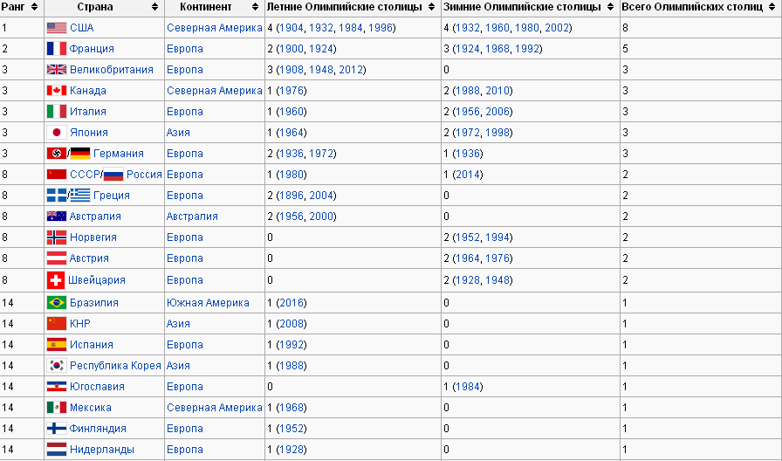
В СССР прошли одни Олимпийские игры — XXII Летняя Олимпиада в Москве в 1980 году, после неудачной заявки на летние Игры 1976 года. В постсоветской России Москва безуспешно претендовала на Летнюю Олимпиаду-2012, а Сочи получил право на проведение XXII Зимней Олимпиады-2014.
Олимпийские игры в Москве
Игры XXII Олимпиады проходили в Москве, столице СССР, с 19 июля по 3 августа 1980 года. Это были первые в истории Олимпийские игры на территории Восточной Европы, а также первые Игры, проведённые в социалистической стране.Игры известны тем, что более 50 стран бойкотировали Олимпиаду в связи с вводом в 1979 году советских войск в Афганистан. Некоторые спортсмены из стран, бойкотировавших Игры, всё же приехали в Москву и выступали под олимпийским флагом. Этот бойкот стал одной из основных причин ответного бойкота Советским Союзом и рядом его союзников на следующих летних Олимпийских играх в Лос-Анджелесе в 1984 году[2].
Город-организатор | Москва, СССР
Страны-участницы | 80
Количество спортсменов | 5179 (4064 мужчины, 1115 женщин)
Разыгрывается медалей | 203 комплекта в 21 виде спорта
Церемония открытия | 19 июля 1980 года
Открывал | Леонид Брежнев
Церемония закрытия | 3 августа 1980 года
Олимпийский огонь | Сергей Белов
Олимпийская клятва | Николай Андрианов
Стадион | Лужники.

Несмотря на отсутствие на играх большого числа высококлассных спортсменов из стран, бойкотировавших соревнования, Олимпиада оказалась необычайно щедрой на высокие достижения. За 14 дней соревнований спортсмены, представляющие все 5 континентов, установили 74 олимпийских, 39 европейских и 36 мировых рекордов.
- Советский стрелок Александр Мелентьев установил мировой рекорд по стрельбе из пистолета на 50 м (581 очко), который никто не может побить уже более 30 лет.
- Советский пловец Владимир Сальников завоевал три золотых медали. На дистанции 1500 метров вольным стилем он впервые выплыл из 15 минут — 14 мин 58,27 сек.
- Гимнаст Александр Дитятин выиграл 8 медалей в восьми видах гимнастической программы, из них 3 золотые. До него это не удавалось никому из гимнастов.
- Советские саблисты Виктор Кровопусков и Виктор Сидяк выиграли в Москве свои четвёртые золотые олимпийские награды. Причём Кровопусков на второй Олимпиаде подряд первенствовал как в личном, так и командном зачёте, а Сидяк не уехал без золотой медали с 4-й подряд Олимпиады.
- 18-летняя восточногерманская спортсменка Биргит Фишер выиграла заезд байдарок-одиночек на 500 м. Это стало первой из 8 её золотых олимпийских медалей, последнюю из которых она завоюет через 24 года на Олимпиаде в Афинах.
- Советская гимнастка Нелли Ким к 3 золотым олимпийским медалям Монреаля-76 добавила 2 золота в Москве (в командном первенстве и вольных упражнениях). Такое же достижение на счету румынки Нади Команечи, которая выиграла в Москве упражнения на бревне и разделила золото с Нелли Ким в вольных упражнениях, став 5-кратной олимпийской чемпионкой. Советская гимнастка Елена Давыдова стала абсолютной чемпионкой Олимпиады в личном зачете.

Неофициальный медальный зачет (10 сильнейших государств)
В неофициальном медальном зачете СССР занял первое место, набрав символическое число золотых медалей-80.
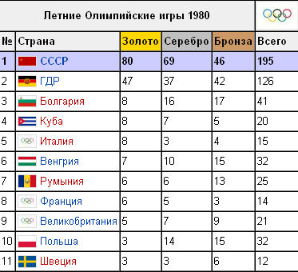
Олимпийские чемпионы и призеры Олимпиад, уроженцы Челябинской области
Фамилия, имя спортсмена | Вид спорта | Олимпийские достижения
Елена Елесина | Легкая атлетика  (прыжки в высоту) | Золото, Сидней 2000
Валерий Гопин | Гандбол | Золото, Сеул1988 , Барселона 1992
Вячеслав Быков | Хоккей с шайбой | Золото, Сеул 1988  Золото, Альбервилль 1992
Сергей Макаров | Хоккей с шайбой | Серебро, Лэйк-Плэсид 1980;  Золото,Сараево1984,  Золото, Калгари1988
Сергей Мыльников | Хоккей с шайбой | Золото, Калгари1988
Сергей Стариков | Хоккей с шайбой | Серебро, Лэйк-Плэсид 1980.  Золото, Сараево 1984,  Золото, Калгари 1988
Евгений Давыдов | Хоккей с шайбой | Золото, Альбервилль 1992
Светлана Бажанова | Конькобежный спорт | Золото, Лиллехаммер 1994
Лидия Скобликова |  | Золото, Скво-Вэлли 1960, 1500 м  Золото, Скво-Вэлли 1960, 3000 м  Золото, Инсбрук 1964,500 м  Золото, Инсбрук 1964, 1500 м  Золото, Инсбрук 1964, 1000 м  Золото, Инсбрук 1964,3000 м
Анастасия Барышникова | Тхэквондо | Бронза, Лондон 2012
Мансур Исаев | Дзюдо | Золото , Лондон 2012
Мария Савинова | Легкая атлетика | Золото, Лондон 2012, 800м
Наша область гордиться героями спорта, знать имена наших земляков-звезд мирового уровня, нужно. Они принесли незабываемые минуты радости болельщикам, отстояли честь России в таком престижном спортивном мероприятии как Олимпийские игры.
Мы знаем и гордимся нашими спортсменами!
Звучит песня «Герои спорта», на экране фото зарисовка об олимпийских чемпионах Челябинской области
Будет небесам жарко!
Сложат о героях песни…
В спорте надо жить ярко,
Надо побеждать честно!

Замерли вокруг люди,
Светятся экраны теле…
Верьте, что рекорд будет!
Знайте, мы близки к цели!

Припев:
Мы верим твердо в героев спорта,
Нам победа, как воздух нужна…
Мы хотим всем рекордам
Наши звонкие дать имена!

Дерзкий путь наверх сложен,
Лидерам сегодня трудно…
Знаем: победить сможем,
Если совершим чудо!

Судьи будут к нам строги,
Но в конце концов, поверьте,
Скажут нам, что мы - боги,
Скажут: "Молодцы, черти!"

...Припев.
Шествуй на Олимп гордо,
К солнечной стремись награде
Ради красоты спорта,
Родины своей ради!

Надо побеждать честно,
Надо жить на свете ярко!
Сложат и о нас песни -
Будет небесам жарко!
Припев.
Мы верим твердо в героев спорта,
Нам победа, как воздух нужна…
Мы хотим всем рекордам
Наши звонкие дать имена!

Использованные ресурсы:
1.Олимпийские игры - http://ru.wikipedia.org/wiki/%CE%EB%E8%EC%EF%E8%E9%F1%EA%E8%E5_%E8%E3%F0%FB
2.Летние Олимпийские игры 1980- http://ru.wikipedia.org/wiki/Летние_Олимпийские_игры_1980

